PHIẾU THU HOẠCH
Chuyên đề: “Vận dụng các kĩ thuật dạy học tích cực trong giảng dạy”
Họ và tên GV: Ngô Hà My - GVCN lớp 1A1 – TTCM Khối 1
Kĩ thuật dạy học: Kĩ thuật “Lược đồ tư duy”
Môn: Toán – Lớp 1 (Bộ sách: Kết nối tri thức với cuộc sống)
Tên bài dạy: Chủ đề 3 – Bài 10: Phép cộng trọng phạm vi 10
Hoạt động dạy: Củng cố - Vận dụng
BÀI LÀM
“Lược đồ tư duy” là một trong số những kĩ thuật dạy học rất hiệu quả. Nó không chỉ có lợi ích cho riêng các môn như Toán, Tiếng Việt mà còn là nền tảng kiến thức cơ bản để học tốt các môn học khác xuyên suốt quá trình học tập ở Tiểu học. Qua lược đồ tư duy, học sinh sẽ nhớ nhanh, nhớ lâu và logic các kiếc thức, phát huy năng lực của học sinh.
* Mục tiêu:
- Nhận biết được ý nghĩa của phép cộng, tìm kết quả phép cộng trong phạm vi 10.
- Giúp HS tư duy logic, viết đúng các phép cộng trong phạm vi 10.
- Củng cố kiến thức toàn bài rõ ràng, ngắn gọn.
* Cách triển khai hoạt động
Hoạt động của giáo viên | Hoạt động của học sinh
- Giáo viên tổ chức cho học sinh củng cố kiến thức thông qua hoạt động: Vận dụng và đưa ra nhiệm vụ cụ thể: Hãy vận dụng những điều con đã học, viết các phép cộng trong phạm vi 10 (Thời gian 3p) | - HS lắng nghe
- Giáo viên giới thiệu về lược đồ tư duy mà con sẽ sử dụng, bao gồm một chủ đề nằm ở trung tâm. Từ chủ đề này, hãy vẽ các nhánh chính và viết các phép cộng mà con tìm được. Thỏa sức sáng tạo trong việc hình thành lược đồ tư duy.  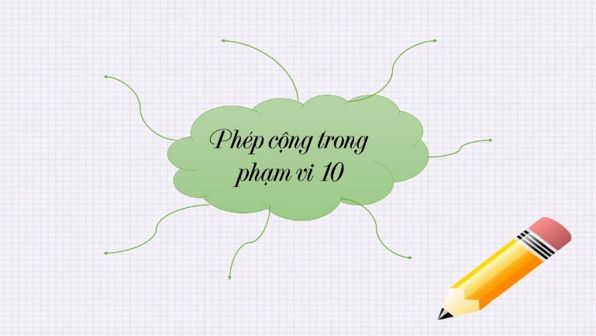  Ảnh minh họa | - HS quan sát, lắng nghe hướng dẫn
- GV yêu cầu HS thực hành trên phiếu đã chuẩn bị, quan sát, hướng dẫn nếu HS gặp khó khăn. | - HS thực hành hoạt động theo hình thức cá nhân (3p)  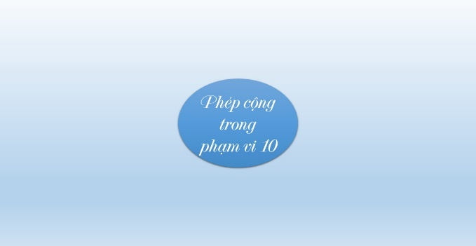
- Yêu cầu HS tự đánh giá bài làm của bạn | - HS đánh giá theo nhóm đôi, trao đổi với bạn cùng bạn.
- Gọi 2 – 3 HS trình bày  - GV nhận xét, đánh giá | - HS trình bày  Minh họa 1 số sản phẩm của HS:  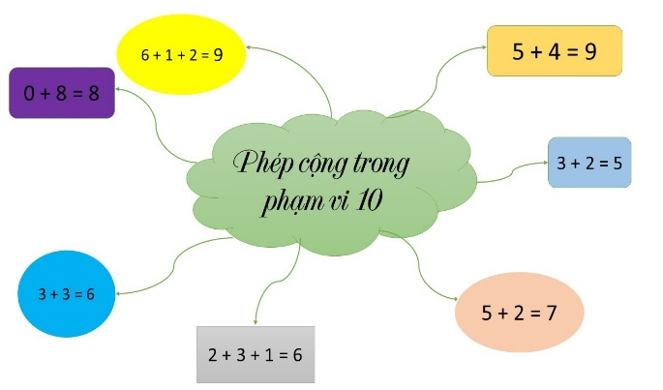
* Kết luận:
Việc sử dụng kĩ thuật lược đồ tư duy kết hợp với các hình ảnh, màu sắc….giúp học sinh có thể sáng tạo, ghi nhớ kiến thức, cảm thấy môn Toán không hề khô khan mà trở nên hứng thú hơn rất nhiều.

